1. **Добавь слог до слова, запиши.**

Мы….., Ми….., Ло…., ли……., мали….., бара ….

___________________________________________

__________________________________________

_______________________________________

__________________________________________

1. **Раздели слова на слоги, поставь ударение.**

Налим, Ирина, мир, луна.

1. **Запиши предложение. Составь схему этого предложения. Красным карандашом подчеркни все гласные буквы.**

Роман и Данил мыли лимоны.

__________________________________________

__________________________________________

__________________________________________

__________________________________________

1. **Выполни звуко-буквенный разбор слова.**

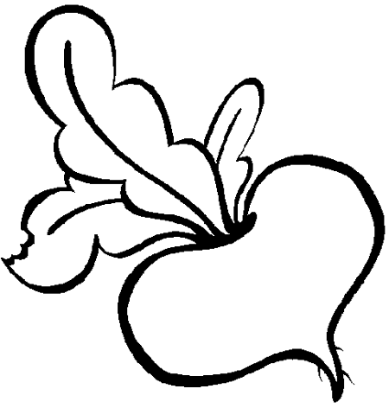 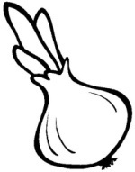

1. **Добавь слог до слова, запиши.**

Мы….., Ми….., Ло…., ли……., мали….., бара ….

___________________________________________

__________________________________________

_______________________________________

__________________________________________

1. **Раздели слова на слоги, поставь ударение.**

Налим, Ирина, мир, луна.

1. **Запиши предложение. Составь схему этого предложения. Красным карандашом подчеркни все гласные буквы.**

Роман и Данил мыли лимоны.

__________________________________________

__________________________________________

__________________________________________

__________________________________________

1. **Выполни звуко-буквенный разбор слова.**

 

1. **Прочитай. Ответь на вопросы, ответ напечатай на строке.**

Был тёплый день. Катя и Арина идут в лес. Кругом тишина. Вот большой пень. А там осы. Они гудели. Дети убежали домой.

1. Какой был день? ________________________
2. Кто идёт в лес? _________________________
3. Кого испугались девочки?________________
4. Что они сделали?________________________
5. **Соедини картинки, которые заканчиваются на одинаковый звук.**

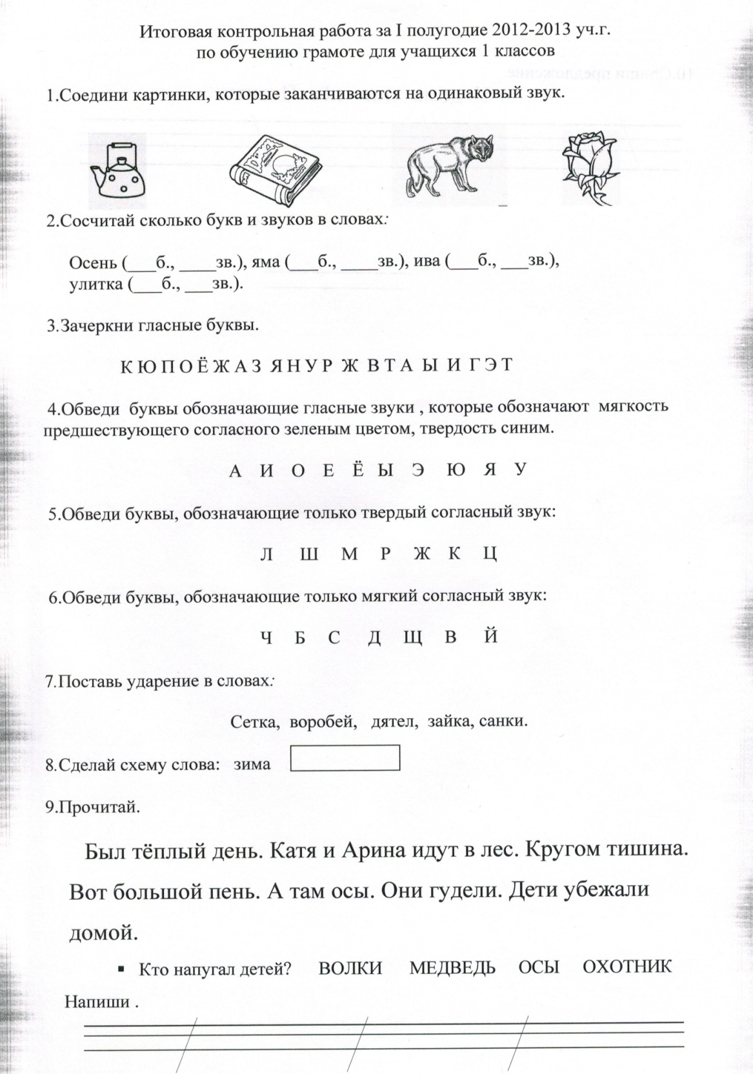

1. **Запиши под диктовку.**

__________________________________________

__________________________________________

__________________________________________

__________________________________________

__________________________________________

__________________________________________

1. **Прочитай. Ответь на вопросы, ответ напечатай на строке.**

Был тёплый день. Катя и Арина идут в лес. Кругом тишина. Вот большой пень. А там осы. Они гудели. Дети убежали домой.

1. Какой был день? ________________________
2. Кто идёт в лес? _________________________
3. Кого испугались девочки?________________
4. Что они сделали?________________________
5. **Соедини картинки, которые заканчиваются на одинаковый звук.**



1. **Запиши под диктовку.**

__________________________________________

__________________________________________

__________________________________________

__________________________________________

__________________________________________

__________________________________________